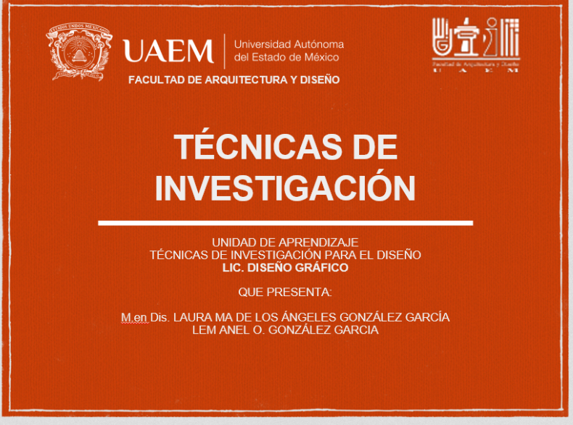
PRESENTACIÓN

La unidad de aprendizaje de Técnicas de Investigación para el Diseño se Ubica en el 7º Semestre del Núcleo sustantivo del Plan Flexible 04 de la Licenciatura en Diseño Gráfico. Se vincula con las Unidades de Aprendizaje de Identidad Visual, Hermenéutica, Comunicación, Cultura y Nuevas Tecnologías, Administración del Diseño y Grafimática Multimedia. Tiene su continuidad en el 8º semestre en la Unidad de Aprendizaje de Procesos de Investigación para el Diseño
Tiene como finalidad exponer a los alumnos las técnicas de investigación aplicables al proceso de comunicación y proyectación del diseño gráfico. Las técnicas de investigación a trabajar son de carácter cualitativo y cuantitativo y documentales y de campo. Bajo estos criterios el alumno reforzará las competencias requeridas en cuanto a investigación aplicada al diseño gráfico

PROPOSITO GENERAL

Preparar al alumno en el ejercicio de la investigación a partir de conocer y utilizar técnicas de y métodos de investigación
Realizar diseños metodológicos incluyendo la aplicación de técnicas de recolección, análisis e interpretación de información para la investigación de fenómenos de diseño.

El presente material es un apoyo para el tema investigación cualitativa en la tercera unidad uno del curso, de la unidad de aprendizaje Procesos de investigación para el Diseño como introducción a los tipos y procesos de investigación.
La unidad de aprendizaje técnicas de investigación para el diseño, se ubica en el 7 periodo dentro del plan de estudios de la licenciatura en diseño gráfico, del plan 04 que se imparte en la facultad de arquitectura y diseño, de la universidad autónoma del estado de México (uaem).
Es una UA de tipo teórica, obligatoria, ubicada en el núcleo integral, cuyo objetivo es continuar con el proceso de investigación que se integró en la unidad de aprendizaje consecuente PROCESOS DE INVESTIGACION.
El contenido crítico del material tiene como finalidad exponer el tema de una forma más visual para su mejor compresión.

